___________________
© Зигангирова Л.И., Ибрагимов Р.А., Мухаметзянов З.Р., 2025.
Технология и организация строительства
Technology and organization of construction

Научная статья
УДК 69.059.6
DOI: 10.14529/build250306

РЕЦИКЛИНГ МАТЕРИАЛЬНО-ТЕХНОЛОГИЧЕСКИХ РЕСУРСОВ: СОВРЕМЕННОЕ СОСТОЯНИЕ И ПЕРСПЕКТИВЫ

Л.И. Зигангирова¹, Р.А. Ибрагимов¹, З.Р. Мухаметзянов²
¹ Казанский государственный архитектурно-строительный университет,
Казань, Россия
² Уфимский государственный нефтяной технический университет,
Уфа, Россия

leisanidrisovna@mail.ru

Аннотация. Строительный сектор является одним из ведущих направлений по объему образования отходов. Ежегодно рост строительства, реконструкции и демонтажа в стране вырастает, что отрицательно сказывается на окружающей среде. В данной статье рассмотрены проблемы и перспективы развития рециклинга строительных отходов. В качестве исследования используются методы оценки и научного анализа. Представлены статистические данные по объемам образования отходов, классифицированы материалы, получаемые по результатам переработки строительных отходов. С целью планирования и управления строительными отходами и повышения эффективности получения строительной продукции в условиях производственной базы предложен термин – вторичный материально-технологический ресурс.
Ключевые слова: рециклинг, строительные отходы, демонтаж и снос зданий, экология, полигоны захоронения отходов
Благодарности: Исследование выполнено за счет гранта Российского научного фонда (Russian Science Foundation) № 24-29-00524, https://rscf.ru/project/24-29-00524/

Для цитирования. Зигангирова Л.И., Ибрагимов Р.А., Мухаметзянов З.Р. Рециклинг материально-технологических ресурсов: современное состояние и перспективы // Вестник ЮУрГУ. Серия «Строительство и архитектура». 2025. Т. 25, № 3. С. 50–59. DOI: 10.14529/build250306

Original article
DOI: 10.14529/build250306

RECYCLING OF MATERIAL AND TECHNOLOGICAL RESOURCES:
CURRENT STATUS AND PROSPECTS

L.I. Zigangirova¹, R.А. Ibragimov¹, Z.R. Mukhametzyanov²
¹ Kazan State University of Architecture and Civil Engineering, Kazan, Russia
² Ufa State Petroleum Technological University, Ufa, Russia
leisanidrisovna@mail.ru

Abstract. The construction sector is one of the leading areas in waste generation. Every year, the growth of construction, reconstruction and dismantling in the country increases, which negatively affects the environment. This article discusses the problems and prospects for the development of the construction waste recycling. The methods of evaluation and scientific analysis are applied in research. The authors present statistical data on the waste volume, and classify the materials obtained from the processing of construction waste. A term, secondary raw material and technological resource, is proposed for the purpose of planning and managing construction waste and improving the efficiency of construction product manufacturing.
Keywords: recycling, construction waste, demolition of buildings, ecology, landfills

Введение
Acknowledgements: This research was funded by a grant from the Russian Science Foundation No. 24-29-00524, https://rscf.ru/project/24-29-00524/.

For citation. Zigangirova L.I., Ibragimov R.А., Mukhametzyanov Z.R. Recycling of material and technological resources: current status and prospects. Bulletin of the South Ural State University. Ser. Construction Engineering and Architecture. 2025;25(3):50–59. (in Russ.). DOI: 10.14529/build250306

Отходы строительства и сноса, образующиеся на различных этапах жизненного цикла зданий, являются серьезной проблемой для строительной индустрии и оказывают негативное воздействие на окружающую среду. Международный опыт показывает, что данная проблема широко распространена во многих странах [1]. В соответствии с ГОСТ 30772-2001 «отходы – остатки продуктов или дополнительный продукт, образующиеся в процессе или по завершении определенной деятельности и не используемые в непосредственной связи с этой деятельностью».
Половина ежегодно образующихся отходов составляют отходы строительства и сноса зданий и сооружений. С целью решения проблемы снижения негативного воздействия строительных отходов на окружающую среду в таких странах, как Китай, США, Австралия, странах Европейского союза вводят ряд следующих законов и правил по обращению со строительными отходами. Основными из них являются: 1) категорирование строительных отходов с целью направленной утилизации; 2) введение целевого показателя по переработке отходов; 3) введение запрета на захоронение строительных отходов (распространено в Дании, Нидерландах, Швеции и Германии [2]).
В Европейских странах переработка строительных отходов составляет более 90 % (рис. 1а), тогда как в России данный показатель равен 10 % (рис. 1 б). Одним из факторов высокого уровня переработки строительных отходов в европейских странах является большое количество стационарных комплексов (только в г. Берлин их более 20) [3].
а)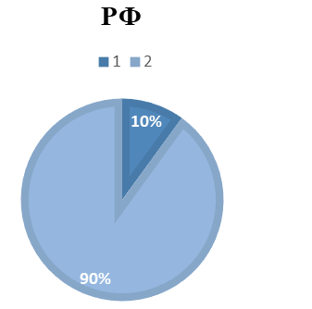 | б)

Рис. 1. Переработка (1) и захоронение (2) строительных отходов:
а – в РФ ; б – в Европейских странах
Объем демонтажных работ в последние годы увеличивается, что связано с программами реновации, действующими в крупных городах страны, со старым фондом объектов строительства, которым в настоящее время требуется замена и обновление, а также необходимостью реддевелопмента бывших промышленных зон и объектов под новые требования современности. На сегодняшний день по демонтажным работам действует СП 325.1325800.2017 «Здания и сооружения. Правила производства работ при демонтаже и утилизации», также на этапе утверждения находится СП «Проект организации строительства, проект организации работ по сносу (демонтажу), проект производства работ. Правила разработки и оформления».
Активный рост демонтажных работ ведет к увеличению строительных отходов и полигонов для захоронения, при этом наибольшее их количество приходится на лом бетона и железобетона. Наличие широкой базы исследований в части выбора организационно-технологических решений при демонтаже зданий, способов переработки и вторичного использования строительных отходов на сегодняшний день не устраняет ряда пробелов, связанных с отсутствием практического применения всех известных решений процессов рециклинга [4]. Согласно данным Федеральной службы государственной статистики на 2022 г., по сравнению с 2000 г. было введено объектов на 400 % больше (рис. 2), что в будущем приведет к увеличению объема строительных отходов.
Состав отходов, образующихся при демонтаже, имеет соотношение, показанное на рис. 3 [5].
Решением развития вопроса переработки строительных отходов является использование технологии рециклинга и переход на экономику замкнутого цикла. Согласно ГОСТ 30772-2001 «рециклинг – процесс возвращения отходов, сбросов и выбросов в процессы техногенеза». В соответствии с ГОСТ Р 57678-2017 повторное применение отходов по прямому назначению – рециклинг; их возврат в производственный цикл после соответствующей подготовки – регенерация; извлечение полезных компонентов для их повторного применения – рекуперация.
В Европе функционирует целая отрасль – индустрия переработки (рециклинга) строительных отходов, представляющая собой систему, включающую строгий контроль за созданием несанкционированных свалок, полный запрет на вывоз строительных отходов на полигоны или запредельно высокие цены на такой вид утилизации.

Рис. 2. Общий строительный объем зданий

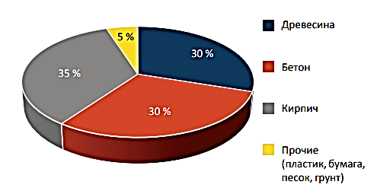
Рис. 3. Состав отходов, образующихся при демонтаже
Авторы [6] рассматривают вопросы классификации строительных отходов и процессов их категоризации, при этом основным вопросом исследования являются процессы обращения (переработки) строительных отходов. Используя технологии информационного моделирования, возможно снизить количество строительных отходов в процессе возведения объекта.
По сравнению с зарубежными странами переработка строительных отходов в России находится на этапе зарождения. Ограничивающими факторами для существенного развития данной отрасли являются: отсутствие порядка учета отходов; отсутствие комплексной нормативно-правовой базы, учитывающей действия всех участников строительного процесса; отсутствие механизмов реализации и экономической привлекательности для всех участников строительного процесса.
Переработка строительных отходов с целью получения строительной продукции – вторичного строительного продукта – является весьма рентабельным направлением, так как строительный лом можно эффективно применять для получения нового сырья [7].
В нормативной литературе существует термин «вторичное строительное сырье» (ГОСТ Р 54098-2010) – различные отходы производства и потребления, а также продукция их первичной переработки, предназначенные для использования в производстве строительных материалов и в строительстве. Авторы [8] ввели понятие «вторичные строительные ресурсы» – ресурсы, используемые повторно в новом строительстве. Данные термины имеют недостаток в том, что они напрямую не указывают на процесс технологической переработки строительных отходов, их рекуперации и встраивания в последующий жизненный цикл получаемого строительного продукта. В связи с этим авторы предлагают ввести новый термин «вторичный материально-технологический ресурс» – строительные отходы, получаемые после переработки (рециклинга, рекуперации) и используемые при создании вторичной строительной продукции, используемой в жизненном цикле здания или сооружения. Поэтому цель данной работы – анализ современного состояния и перспектив развития рециклинга вторичных материально-технологических ресурсов.

2. Материалы и методы
В работе применены методы научного анализа и поиска информации с целью структурирования и определения процессов рециклинга и направления использования вторичных материально-технологических ресурсов (ВМТР).

3. Результаты
Согласно отчету Всемирного банка [9] прирост строительных отходов увеличится с 2,01 млрд тонн/год в 2018 году до 3,40 млрд тонн/год к 2050 году. Ежегодно во всем мире в результате строительства, сноса и реконструкции зданий и сооружений образуется более 10 млрд тонн строительных отходов, большая часть которых потенциально могла бы быть переработана [10]. В США ежегодно образуется 700 млн. тонн таких отходов, в Европе – 800 млн. тонн, в Китае – 2,3 млрд тонн [11]. При этом количество ежегодных публикаций в базах данных WOS и Scopus по обращению с строительными отходами выросло с 705 в 2016 г. до 2622 в 2023 г. [12].
Строительные отходы включают в себя такие материалы, как бетон, кирпич, керамика, пластик, дерево, стекло, битумные смеси, металлы и грунт, легко поддающиеся вторичной переработке. Такие материалы необходимо успешно перерабатывать и внедрять в новый жизненный цикл строительного производства, при этом 35 % отходов строительства и сноса по-прежнему вывозятся на полигоны утилизации [13]. На рис. 4 представлена расширенная блок-схема классификации вторичных материально-технологических ресурсов, составленная с учетом данных ГОСТ 57678-2017, с дополнением информации о направлениях их использования [14–21].
Активная строительная деятельность, большое скопление строительных отходов на полигонах оказывает негативное воздействие на окружающую среду. Снижение данного воздействия является важной и приоритетной задачей. Основным способом решения данной проблемы является своевременная переработка и возвращение материалов в производственный цикл. Оценка воздействия ВМТР на окружающую среду представлена в таблице.
Влияние ВМТР на окружающую среду
Типы ВМТР | Снижение воздействия на окружающую среду
Пластмассы и полимеры | Пластиковые отходы могут быть использованы в композитах, асфальтобетонных смесях, для получения изоляционных материалов, снижая потребление материальных ресурсов и выбросы углерода
Древесина | Переработка древесины оказывает положительное воздействие на окружающую среду за счет минимизации площадей отходов и получения новых материалов при ее переработке
Металл | Переработанные стальные композиты идут на переплавку с целью получения новых металлических изделий, снижая углеродный след
Бетон и строительные растворы | Переработка бетона оказывает положительное воздействие на окружающую среду за счет минимизации площадей хранения отходов и снижения использования природных ресурсов

На основе анализа литературы [22] установлено, что процесс рециклинга вторичных материально-технологических ресурсов можно разделить на 2 уровня:
- макроуровень, включающий:
- экономическую оценку процесса рециклинга;
- оценку жизненного цикла ВМТР;
- классификацию ВМТР;
- микроуровень, включающий:
- определение перерабатываемых ВМТР и их класса опасности;
- улучшение характеристик переработанных ВМТР.
Установлено, что основными направлениями исследований использования переработанных ВМТР являются:
- определение наиболее подходящих путей использования ВМТР после процессов рециклинга [23];
- улучшение физических свойств и получение их стабильных показателей перерабатываемых ВМТР: механическое измельчение, термически обработка, химические методы, карбонизация и др. [24];
- выявление и классификация по классам опасности ВМТР [25];
- оценка жизненного цикла вторичных строительных продуктов, полученных на основе переработанных ВМТР [26];
- сокращение переработанных ВМТР на всех этапах жизненного цикла: проектирования, строительства, эксплуатации и сноса [27].
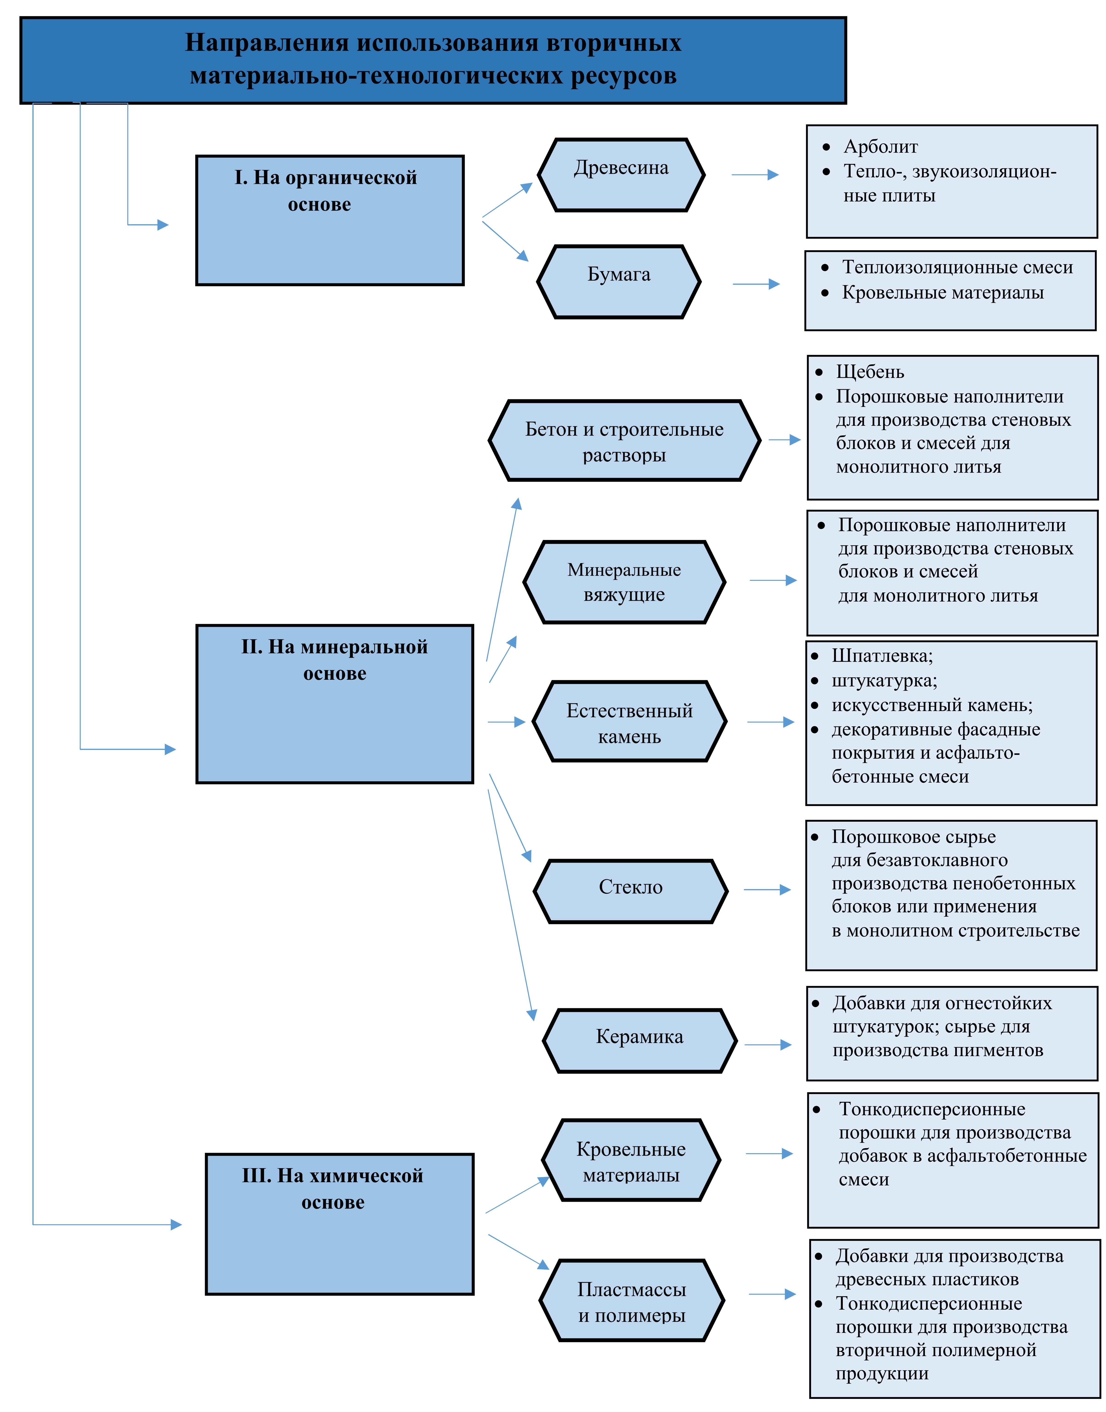

Рис. 4. Блок-схема классификации вторичных материально-технологических ресурсов

В настоящее время в строительстве все большее распространение получает принцип 3R (Reduce, Reuse, Recycle), основанный на сокращении потребления ресурсов и образования строительных отходов; повторном использовании демонтированных конструкций и материалов (особенно связанных с объектами культурного наследия); переработке отходов строительства и сноса и получении на их основе новых строительных конструкций.
Актуальным становится выбор организационно-технологических решений процессов рециклинга либо на стройплощадке, либо на специализированных стационарных постах [10, 28]. Так, авторы [11] отмечают, что рециклинг на стройплощадке имеет ряд преимуществ: отпадает необходимость в погрузке и транспортировке отходов на места переработки, приобретении специального разрешения на захоронение отходов, платы за транспортировку, возможность использования переработанного сырья в новом строительстве непосредственно на стройплощадке, что особенно актуально в новых регионах РФ, в Сирии, в Палестине. Но данный метод требует особых мер экологической защиты стройплощадки, исключает непрерывность работ дробильных установок. Комплексная утилизация ВМТР на строительной площадке в 9 раз экономически выгоднее, чем вывоз на специальные полигоны, при этом такие строительные площадки за рубежом получили название «строительной площадки с нулевыми отходами» [29], а отходы строительства и сноса получили название Construction and demolition waste (CDW).
Важным аспектом является разработка стратегии продвижения переработанных ВМТР с помощью гибридной системы моделирования с позиции взаимодействия правительства и предприятий по их переработке. Такая система позволяет повысить количество участников строительства, намеренных использовать ВМТР на 71 % [30]. Отмечается, что использование искусственного интеллекта (ИИ) для преобразования CDW в строительные материалы с целью содействия более циклической и устойчивой экономики считается одним из многообещающих направлений инноваций в будущем. Применение ИИ в системах переработки отходов в строительные материалы имеет огромные перспективы, поскольку оно способно оптимизировать каждый этап процесса – от сбора и сортировки мусора до обработки материалов и строительства.
В России ежегодно образуется до 100 млн тонн строительных отходов. Для повышения использования таких отходов в строительстве принята Федеральная отраслевая программа «Применение вторичных ресурсов и вторичного сырья из отходов в промышленном производстве» (утв. Правительством РФ 17 ноября 2022 г. № 13493п-П11), цель которой – довести уровень переработки до 40 % к 2030 году (в настоящее время данный показатель составляет не более 5 %) (рис. 5).
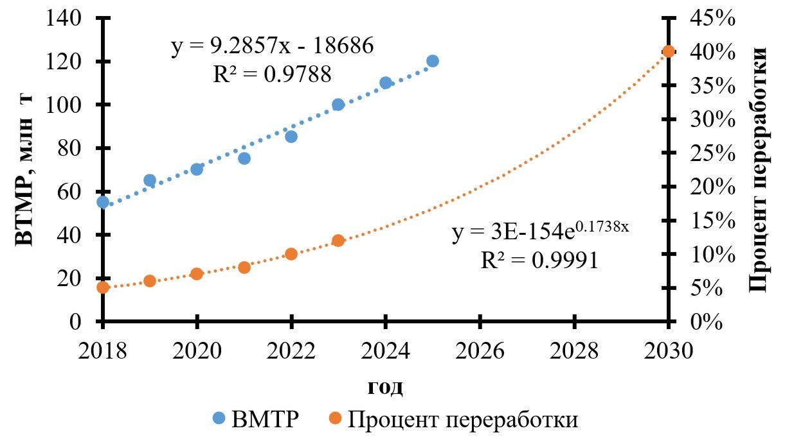
Рис. 5. Взаимосвязь образования ВМТР и переработки строительных отходов
Для выполнения таких показателей необходимо разрабатывать программы по объединению ресурсов девелоперов, государства и предприятий по переработке ВМТР в целях повышения устойчивого развития; развивать собственное производство дробильно-сортировочного оборудования; определять факторы, влияющие на снижение образования строительных отходов, и разрабатывать методики оценки и прогнозирования ВМТР.

Выводы
В настоящее время рециклинг строительных отходов в России находится на стадии развития и требует вмешательства как со стороны законодательства, так и со стороны участников строительства. На основе обзора нормативной и научной литературы установлено, что:
1. Переработка строительных отходов – динамически развивающаяся отрасль во всем мире, однако в РФ данная отрасль только развивается, при этом процессы рециклинга необходимо рассматривать в аспекте единой производственной базы в строительстве;
2. С целью оптимизации вторичных материально-технологических ресурсов в процессе демонтажа зданий и сооружений необходимо предусматривать их «деконструкцию»; при составлении ПОД и ППР на демонтажные работы необходимо разрабатывать план по сокращению ВМТР;
3. Управление процессов рециклинга и получение ВМТР должно быть на всех этапах жизненного цикла объекта капитального строитель-
ства, и разрабатывать такую систему необходимо на предынвестиционной, инвестиционной, эксплуатационной и стадии ликвидации ОКС.
Список литературы
- Shakirov N., Aminov K., Madrimov R. Impact of construction waste on the environment and its recycling methods // E3S Web of Conferences. 2024. Vol. 563.
- Moschen-Schimek J., Kasper T., Huber-Humer M. Critical review of the recovery rates of construction and demolition waste in the European Union – An analysis of influencing factors in selected EU countries // Waste Management. 2023. Vol. 167(1), pp. 150–164.
- Олейник С.П. Строительные отходы при реконструкции зданий и сооружений // Отходы и ресурсы. 2016. Т. 3, № 2. С. 2. DOI: 10.15862/02RRO216.
- Сахарова Д.А. Учет проблемы утилизации строительного мусора в программах реновации жилищного фонда // Проблемы и перспективы развития России Молодежный взгляд в будущее: сб. науч. ст. 6-й Всероссийской научной конференции. В 3 т. Курск, 19–20 октября 2023 года / Редколлегия: А.А. Горохов (отв. редактор). Курск: ЗАО «Университетская книга», 2023. Т. 3. С. 296–298.
- Зинченко А.А. Схема обращения с отходами строительства и их вовлечения в повторный оборот // Твердые бытовые отходы. 2023. № 5(203). С. 22–25.
- De Gier A., Gottlieb S.C., Buser M. Categorizing construction waste: Closing the gap between European waste regulation and management practices // Sustainable Futures. 2024. Vol. 7, p. 100194.
- Khan Z.A., Balunaini U., Costa S., Nguyen N. A review on sustainable use of recycled construction and demolition waste aggregates in pavement base and subbase layers // Cleaner Materials. 2024. Vol. 13, p. 100266.
- Лунев Г.Г., Прохоцкий Ю.М. Рециклинг вторичных строительных ресурсов. Проблемы и перспективы отрасли на примере г. Москвы // ЭКО. 2020. № 4 (550). С. 166–192. DOI: 10.30680/ECO0131-7652-2020-4-166-192
- Gao Y., Wang J.Y., Xu X.X. Machine learning in construction and demolition waste management: progress, challenges, and future directions // Automation in Construction. 2024. Vol. 162 (4), p. 105380. DOI: 10.1016/j.autcon.2024.105380
- Гусев Е.В., Мухаметзянов З.Р. Концепция решения проблемы повышения надежности организационно-технологических решений // Приволжский научный журнал. 2014. № 3 (31). С. 84–90.
- Нажуев М.П., Пошев А.У.Б., Исаева У.И. и др. Анализ видов технологий по переработке строительных материалов по показателям углеродного следа // Отходы и ресурсы. 2022. Т. 9, № 4. DOI: 10.15862/20ECOR422
- Jain M.S. A mini review on generation, handling, and initiatives to tackle construction and demolition waste in India // Environmental Technology & Innovation. 2021. Vol. 22 (2), p. 101490. DOI: 10.1016/j.eti.2021.101490
- Wu G., Wang L., Yang R., Hou W., Zhang S., Guo X., Zhao W. Pollution characteristics and risk assessment of heavy metals in the soil of a construction waste landfill site // Ecological Informatics. 2022. Vol. 70. DOI: 10.1016/j.ecoinf.2022.101700
- Wang L., Zhu Z., Xie X., Wu J. Research trends in the treatment and recycling of construction and demolition waste based on literature data-driven visualization // Journal of Environmental Management. 2024. Vol. 371, p. 123018. DOI: 10.1016/j.jenvman.2024.123018
- Kabirifar K., Mojtahedi M., Wang C., Tam V.W.Y. Construction and demolition waste management contributing factors coupled with reduce, reuse, and recycle strategies for effective waste management: A review // Journal of Cleaner Production. 2020. Vol. 263. DOI: 10.1016/j.jclepro.2020.121265
- Баруздин А.А., Закревская Л.В. Перспективы рециклинга в строительстве с целью создания инновационных композиционных материалов // Умные композиты в строительстве. 2023. Т. 4, № 3. С. 29–54.
- Мифтахов И.Р., Мифтахов М.Н. Новые материалы из продуктов переработки битумных кровельных отходов // Прорывные научные исследования как двигатель науки: сборник статей Международной научно-практической конференции, Тюмень, 26 апреля 2019 года. Том Часть 2. Тюмень: ООО «ОМЕГА САЙНС», 2019. С. 103–105.
- Токарев В.А., Курлыкина А.В. Применение вторичного щебеня из бетонного лома в дорожном строительстве // Международная научно-техническая конференция молодых ученых БГТУ им. В.Г. Шухова, посвященная 170-летию со дня рождения В.Г. Шухова: сборник докладов, Белгород, 16–17 мая 2023 года. Том Часть 4. Белгород: Белгородский государственный технологический университет им. В.Г. Шухова, 2023. С. 201–204.

- Conversion of waste into sustainable construction materials: A review of recent developments and prospects / Chen L. et al. // Materials Today Sustainability. 2024. Vol. 27, no. 100930. DOI: 10.1016/j.mtsust.2024
- Тенденции мирового рынка теплоизоляции из пеностекла / Н.А. Третьяков, И.Р. Шайхалов, А.Д. Чернов, С.И. Гурский // Перспективы науки. 2020. № 3 (126). С. 33–35.
- Биопозитивные технологии обращения с битумосодержащими строительными отходами / Н.И. Шестаков, К.Л. Чертес, Н.В. Хохлова, Л.А. Урханова // Известия высших учебных заведений. Строительство. 2022. № 9 (765). С. 27–38. DOI 10.32683/0536-1052-2022-765-9-27-38.
- Боревич Я.П. Различные методы переработки полимерных отходов и их применение в строительстве // Наука сегодня: технические и естественные науки: сб. материалов XXXVI Международной очно-заочной научно-практической конференции. В 3 т. Москва, 09 октября 2023 года. М.: НИЦ «Империя», 2023. С. 101–104.
- Santos G., Esmizadeh E., Riahinezhad M. Recycling construction, renovation, and demolition plastic waste: review of the status quo, challenges and opportunities // Journal of Polymers and the Environment. 2024. Vol. 32(2), pp. 479–509. DOI: 10.1007/s10924-023-02982-z
- Mohanty M., Mohapatra S.S., Nayak S. Efficacy of C&D waste in base/subbase layers of pavement – current trends and future prospectives: a systematic review // Construction and Building Materials. 2022. Vol. 340. DOI: 10.1016/j.conbuildmat.2022.127726
- Dilbas H., Çakir O. Influence of basalt fiber on physical and mechanical properties of treated recycled aggregate concrete // Construction and Building Materials. 2020. Vol. 254. DOI: 10.1016/j.conbuildmat.2020.119216
- Van Praagh M., Modin H. Leaching of chloride, sulphate, heavy metals, dissolved organic carbon and phenolic organic pesticides from contaminated concrete // Waste Management. 2016. Vol. 56, pp. 352–358. DOI: 10.1016/j. wasman.2016.07.009
- Oluleye B.I., Chan D.W.M., Saka A.B., Olawumi T.O. Circular economy research on building construction and demolition waste: A review of current trends and future research directions // Journal of Cleaner Production. 2022. Vol. 357(10). DOI: 10.1016/j. jclepro.2022.131927
- Ескалиев М.Ж., Мухаметзянов З.Р. Исследования современного состояния вопроса разработки организационно-технологических решений при строительстве объектов // Экономика строительства. 2022. № 2 (74). С. 52–60.
- Huanyu Wu, et al. Generation characteristics and disposal paths of construction waste in public building project: a case study // Cleaner Waste Systems. 2025. Vol. 10 (4), 100211. DOI: 10.1016/j.clwas.2025.100211
- Ding Z., Huang X., Wang X., Zuo J. Assessment of promotional strategies for construction and demolition waste recycled products based on hybrid simulation system // Environmental Impact Assessment Review. 2025. Vol. 112, p. 107814. DOI: 10.1016/j.eiar.2025.107814

References
- Shakirov N., Aminov K., Madrimov R. Impact of construction waste on the environment and its recycling methods. E3S Web of Conferences, 2024, vol. 563.
- Moschen-Schimek J., Kasper T., Huber-Humer M. Critical review of the recovery rates of construction and demolition waste in the European Union – An analysis of influencing factors in selected EU countries. Waste Management, 2023, vol. 167(1), pp. 150–164.
- Oleynik S.P. [Construction waste during the reconstruction of buildings and structures]. Otkhody i resursy [Russian Journal of Resources, Conservation and Recycling], 2016. vol. 3, no. 2, p. 2. (in Russ.) DOI: 10.15862/02RRO216
- Sakharova D.A. [Consideration of the problem of construction debris disposal in housing renovation programs]. In: Problemy i perspektivy razvitiya Rossii Molodezhnyy vzglyad v budushchee Sbornik nauchnykh statey 6-y Vserossiyskoy nauchnoy konferentsii. V 3-kh tomakh, Kursk, 19–20 oktyabrya 2023 goda / Redkollegiya: A.A. Gorokhov (otv. redaktor). Tom 3 [Problems and prospects of Russia's development A youth perspective on the future Collection of scientific articles of the 6th All-Russian Scientific Conference. In 3 volumes, Kursk, October 19–20, 2023 / Editorial Board: A.A. Gorokhov (editor-in-chief). Vol. 3]. Kursk Closed Joint-stock company, 2023, pp. 296–298. (in Russ.)
- Zinchenko A.A. [Scheme of construction waste management and their involvement in recycling]. Tverdye bytovye otkhody [Solid household waste], 2023, no. 5 (203), pp. 22–25. (in Russ.)
- De Gier A., Gottlieb S.C., Buser M. Categorizing construction waste: Closing the gap between European waste regulation and management practices. Sustainable Futures, 2024, vol. 7, p. 100194.
- Khan Z.A., Balunaini U., Costa S., Nguyen N. A review on sustainable use of recycled construction and demolition waste aggregates in pavement base and subbase layers. Cleaner Materials, 2024, vol. 13, p. 100266.
- Lunev G.G. [Recycling of secondary building resources. Problems and prospects of the industry on the example of Moscow]. EKO [ECO], 2020, no. 4(550), pp. 166–192. (in Russ.) DOI: 10.30680/ECO0131-7652-2020-4-166-192.

- Gao Y., Wang J.Y., Xu X.X. Machine learning in construction and demolition waste management: progress, challenges, and future directions. Automation in Construction, 2024, vol. 162(4), p. 105380. DOI: 10.1016/j.autcon.2024.105380
- Gusev E.V., Mukhametzyanov Z.R. [The concept of solving the problem of increasing the reliability of organizational and technological solutions]. Privolzhskiy nauchnyy zhurnal [Volga Scientific Journal], 2014, no. 3 (31), pp. 84–90. (in Russ.)
- Nazhuev M.P., Poshev A.U.B., Isaeva U.I., et al. [Analysis of types of technologies for the processing of building materials based on carbon footprint indicators]. Otkhody i resursy [Russian Journal of Resources, Conservation and Recycling], 2022. vol. 9, no. 4. (in Russ.) DOI: 10.15862/20ECOR422
- Jain M.S. A mini review on generation, handling, and initiatives to tackle construction and demolition waste in India. Environmental Technology & Innovation, 2021, vol. 22 (2), p. 101490. DOI: 10.1016/j.eti.2021.101490
- Wu G., Wang L., Yang R., Hou W., Zhang S., Guo X., Zhao W., 2022a. Pollution characteristics and risk assessment of heavy metals in the soil of a construction waste landfill site. Ecological Informatics, vol. 70. DOI: 10.1016/j.ecoinf.2022.101700
- Wang L., Zhu Z., Xie X., Wu J. Research trends in the treatment and recycling of construction and demolition waste based on literature data-driven visualization. Journal of Environmental Management, 2024, vol. 371, p. 123018. DOI: 10.1016/j.jenvman.2024.123018
- Kabirifar K., Mojtahedi M., Wang C., Tam V.W.Y. Construction and demolition waste management contributing factors coupled with reduce, reuse, and recycle strategies for effective waste management: A review. Journal of Cleaner Production, 2020c, vol. 263. DOI:10.1016/j.jclepro.2020.121265
- Baruzdin A.A. [Prospects of recycling in construction in order to create innovative composite materials]. Umnye kompozity v stroitel'stve [Smart composites in construction], 2023, vol. 4, no. 3, pp. 29–54. (in Russ.)
- Miftakhov I.R., Miftakhov M.N. [New materials from bitumen roofing waste processing products]. Proryvnye nauchnye issledovaniya kak dvigatel' nauki: sbornik statey Mezhdunarodnoy nauchno-prakticheskoy konferentsii, Tyumen', 26 aprelya 2019 goda. Tom Chast' 2 [Breaakthrough scientific research as an engine of science: collection of articles of the International Scientific and Practical Conference, Tyumen, April 26, 2019. Volume Part 2]. Tyumen: OMEGA SCIENCES Limited Liability Company, 2019, pp. 103–105. (in Russ.)
- Tokarev V.A. [The use of secondary crushed stone from concrete scrap in road construction]. Mezhdunarodnaya nauchno-tekhnicheskaya konferentsiya molodykh uchenykh BGTU im. V.G. Shukhova, posvyashchennaya 170-letiyu so dnya rozhdeniya V.G. Shukhova: Sbornik dokladov, Belgorod, 16–17 maya 2023 goda. Tom Chast' 4 [International Scientific and Technical Conference of young Scientists of BSTU named after V.G. Shukhov, dedicated to the 170th anniversary of the birth of V.G. Shukhov: Collection of reports, Belgorod, May 16–17, 2023. Volume Part 4]. Belgorod, Belgorod State Technological University named after V.G. Shukhov, 2023. pp. 201–204. (in Russ.)
- Chen L. et al. Conversion of waste into sustainable construction materials: A review of recent developments and prospects. Materials Today Sustainability, 2024, vol. 27, no.100930. DOI: 10.1016/j.mtsust.2024
- Tretyakov N.A., Shaikhulov I.R., Chernov A.D., Gursky S.I. [Trends in the global foam glass thermal insulation market]. Perspektivy nauki [Perspectives of Science], 2020, no. 3(126), pp. 33–35. (in Russ.)
- Shestakov N.I., Chertes K.L. [Biopositive technologies for handling bitumen-containing construction waste]. In:Izvestiya vy`sshix uchebny`x zavedenij. Stroitel`stvo [News of higher educational institutions. Construction]. 2022. № 9(765), pp. 27–38. DOI 10.32683/0536-1052-2022-765-9-27-38. (in Russ.)
- Borevich Ya.P. [Various methods of polymer waste recycling and their application in construction]. In: Nauka segodnya: tekhnicheskie i estestvennye nauki: Sbornik materialov XXXVI mezhdunarodnoy ochno-zaochnoy nauchno-prakticheskoy konferentsii. V 3 tomakh, Moskva, 09 oktyabrya 2023 goda [Science today: technical and natural sciences: Collection of materials of the XXXVI-th international correspondence scientific and practical conference. In 3 volumes, Moscow, October 09, 2023]. Moscow, SIC “Empire”, 2023, pp. 101–104. (in Russ.)
- Santos G., Esmizadeh E., Riahinezhad M. Recycling construction, renovation, and demolition plastic waste: review of the status quo, challenges and opportunities. Journal of Polymers and the Environment, 2024, vol. 32(2), pp. 479–509. DOI: 10.1007/s10924-023-02982-z
- Mohanty M., Mohapatra S.S., Nayak S. Efficacy of C&D waste in base/subbase layers of pavement – current trends and future prospectives: a systematic review. Construction and Building Materials, 2022, vol. 340. DOI: 10.1016/j.conbuildmat.2022.127726
- Dilbas H., Çakir O. Influence of basalt fiber on physical and mechanical properties of treated recycled aggregate concrete. Construction and Building Materials, 2020, vol. 254. DOI: 10.1016/j.conbuildmat.2020.119216
- Van Praagh, M., Modin, H. Leaching of chloride, sulphate, heavy metals, dissolved organic carbon and phenolic organic pesticides from contaminated concrete. Waste Management, 2016, vol. 56, pp. 352–358. https://doi.org/10.1016/j. wasman.2016.07.009
- Oluleye B.I., Chan D.W.M., Saka A.B., Olawumi T.O. Circular economy research on building construction and demolition waste: A review of current trends and future research directions. Journal of Cleaner Production, 2022, vol. 357(10). DOI: 10.1016/j. jclepro.2022.131927
- Eskaliev M.Zh., Mukhametzyanov Z.R. [Studies of the current state of the issue of developing organizational and technological solutions for the construction of facilities]. Ekonomika stroitel'stva [Economics of Construction], 2022, no. 2 (74), pp. 52–60. (in Russ.)
- Huanyu Wu et al. Generation characteristics and disposal paths of construction waste in public building project: a case study. Cleaner Waste Systems, 2025, vol. 10 (4), 100211. DOI: 10.1016/j.clwas.2025.100211
- Ding Z., Huang X., Wang X., Zuo J. Assessment of promotional strategies for construction and demolition waste recycled products based on hybrid simulation system. Environmental Impact Assessment Review, 2025, vol. 112, p. 107814. DOI: 10.1016/j.eiar.2025.107814

Информация об авторах:
Зигангирова Лейсан Идрисовна, аспирант кафедры «Технологии строительного производства», Казанский государственный архитектурно-строительный университет, Казань, Россия, leisanidrisovna@mail.ru
Ибрагимов Руслан Абдирашитович, заведующий кафедрой, кандидат технических наук, доцент кафедры «Технологии строительного производства», Казанский государственный архитектурно-строительный университет, Казань, Россия, rusmag007@yandex.ru
Мухаметзянов Зинур Ришатович, доктор технических наук, профессор кафедры «Автомобильные дороги, мосты и транспортные сооружения», Уфимский государственный нефтяной технический университет, Уфа, Республика Башкортостан, Россия; zinur-1966@mail.ru

Information about the authors:
Leisan I. Zigangirova, Postgraduate Student of the Department of Construction Production Technologies, Kazan State University of Architecture and Civil Engineering, Kazan, Russia; leisanidrisovna@mail.ru
Ruslan A. Ibragimov, Head of the Department, PhD in Technical Sciences, Associate Professor of the Department of Construction Production Technologies, Kazan State University of Architecture and Civil Engineering, Kazan, Russia; rusmag007@yandex.ru
Zinur R. Mukhametzyanov, Doctor of Technical Sciences, Professor of the Ufa State Petroleum Technological University, Ufa, Republic of Bashkortostan, Russia; zinur-1966@mail.ru

Статья поступила в редакцию 20.02.2025, принята к публикации 01.03.2025.
The article was submitted 20.02.2025, approved after reviewing 01.03.2025.

